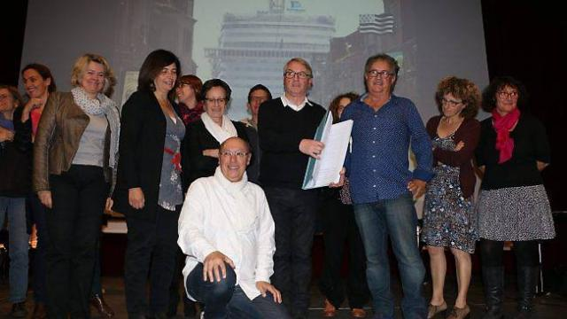
Classes musique et danse : projet d'opéra lancé
Saint-Nazaire - 16 Octobre
- Etienne Perruchon (accroupi) avec les professeurs de musique et les responsables d'Oct'opus. |
- frédéric SALLE.

La création inédite réunira les collégiens de Jean-Moulin et du Conservatoire. Le compositeur Etienne Perruchon a présenté le 7e continent aux parents. L'œuvre sera jouée au Théâtre en 2017.
C'était une idée un peu folle. C'est désormais un projet concret, couché sur le papier d'un livre grand format. Son créateur l'a présenté, mercredi, lors de l'assemblée générale d'Oct'opus, l'association qui gère l'activité des classes à horaires aménagées musique (Cham) et danse (Chad).Le compte à rebours du 7e continent est lancé depuis quelques mois déjà. Yann Le Néchet, professeur d'éducation musicale au collège Jean-Moulin et directeur d'orchestre, raconte : « En 26 ans, nous avons porté une dizaine de gros projets, comédies musicales, chansons de cabaret. Pour ce qui sera mon dernier projet, on a eu envie de faire encore plus ambitieux : un opéra. »

Dogora et Tchikidan
Le défi, également porté par la professeure de chant Florence Cousin, est colossal. D'abord, trouver le compositeur. L'amitié avec Etienne Perruchon s'est imposée naturellement. L'artiste réputé pour ses musiques de film, de théâtre, de pub, a déjà accompagné les projets Dogora en 2008 et Tchikidan en 2011, beaux souvenirs pour les enfants et succès public. Alors, Etienne Perruchon a encore dit « oui » à Saint-Nazaire, lui qui a quitté les Alpes pour s'installer en Loire-Atlantique, « en partie en raison de l'amitié et des collaborations nazairiennes. »
Il s'est mis à écrire en suivant le cahier des charges imposé par les professeurs de musique : « Il fallait un orchestre symphonique, des choeurs d'enfants, un choeur adultes, de la danse pour intégrer les classes danse, un peu de musique celtique », précise Yann Le Néchet. Il fallait enfin parler de Saint-Nazaire, de bateaux, de la mer. « Il s'imposait à moi et à Jeanne, mon épouse, de parler de l'avenir de la mer. »
Le propos sera donc écologique. Le 7e continent, ça ne vous dit rien ? « Ces endroits de l'océan qui regroupent des tonnes de plastique et de déchets. C'est une catastrophe écologique dont on parle peu. »
Écologique et positif
Pour cette ode à la nature, Etienne Perruchon ne voulait pas d'un scénario « plombant, mais quelque chose de positif. On a vu un reportage sur un jeune garçon passionné de plongée, espèce de génie qui a inventé un aspirateur à plastique. Dans notre histoire, il existe un personnage qui représente ses gens qui cherchent des solutions. »
Le gros recueil dévoilé mercredi par Etienne Perruchon réunit, donc, les notes et les mots. L'histoire ? « Ça se passe à Penhoët dans des années où le téléphone portable n'existait pas. Au moment des grandes marées d'équinoxe est inauguré un navire, et il va y avoir un problème... » Il n'en a pas dit plus à l'assistance.
Le public a rendez-vous dans 18 mois, en mai 2017. D'ici là, Oct'opus devra boucler le coquet budget de 100 000 €. Collège, Département, Ville, Région, sponsors seront sollicités pour un projet « d'envergure, mais pas déraisonnable pour un opéra. »
Le 7e continent devra se vendre. Le Théâtre a déjà accepté de l'insérer dans une programmation de la Scène nationale 2016-2017. Pour la première fois, un orchestre de 60 musiciens occupera la fosse. Les choeurs élèves musiciens du collège eux ont déjà commencé à chanter.

